Les petits déjeuners européens
Il s’agit de petits déjeuners traditionnels. Il est évident que selon les circonstances, les familles, il existe des différences.

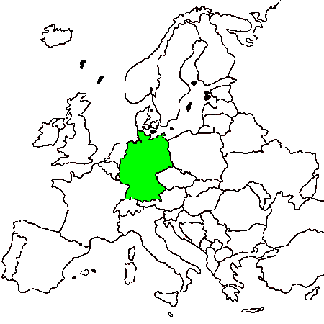 Allemagne
- Petits pains appelés « Brötchen »
- Confiture, œufs à la coque, fromage, charcuterie, beurre
- Müesli
- Café, thé, lait, jus de fruits

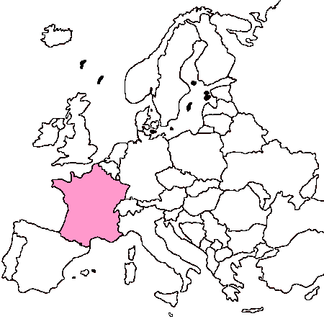 France
- Croissants ou tartines, baguette
- Confiture, beurre
- Café, chocolat au lait
- Pour les enfants, céréales

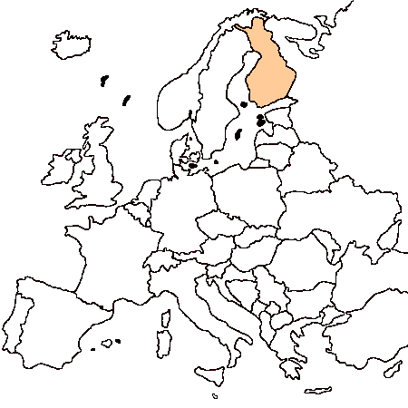 Finlande
- Tranches de pain
- Jambon, fromage
- Crudités (rondelles de tomate ou de concombre)
- Lait

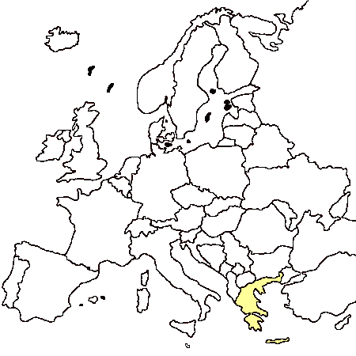 Grèce
- « Koulouris », une sorte de pain, en forme d’anneau
- « Briki », poudre de café, sucre et eau bouillante)
- Yaourt avec du miel

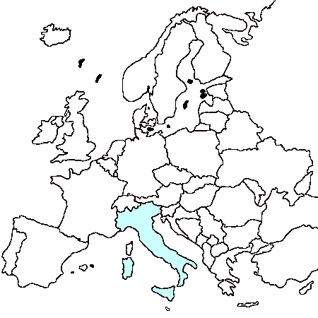 Italie

- Biscuits ou brioche (« Ciambella »)
- Café, chocolat chaud ou cappuccino

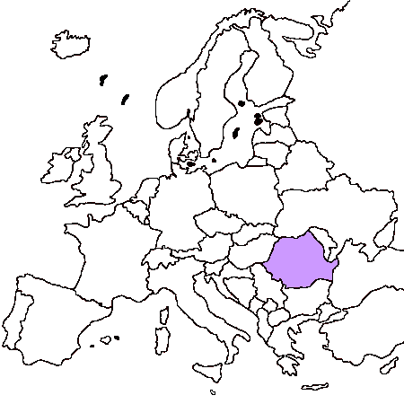 Roumanie

- Omettes au jambon, saucisses et pommes de terre, œufs brouillés ou à la coque
- Sandwichs au beurre, saucisses, fromage, confiture
- Lait, thé, café

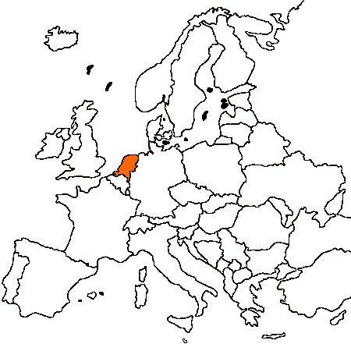 Pays-Bas

- Différentes sortes de pain
- Beurre, vermicelles de chocolat noir ou au lait
- Confiture, charcuterie, fromages, parfois un œuf à la coque
- Thé ou café et parfois jus d’orange

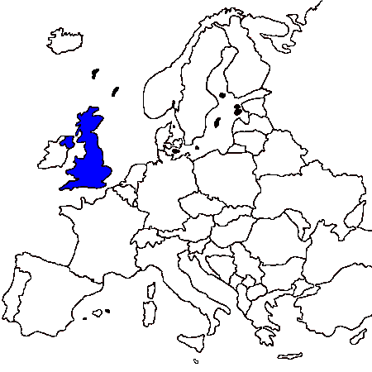 Royaume-Uni

- Œuf à la coque, œufs brouillés ou sur le plat servis avec une tranche de bacon, des saucisses, des « baked beans » (haricots à la sauce tomate), tomate, champignon, parfois pommes de terre
- Toasts à la marmelade d’orange
- Porridge (avoine bouilli dans du lait)
- Thé avec du lait ou café

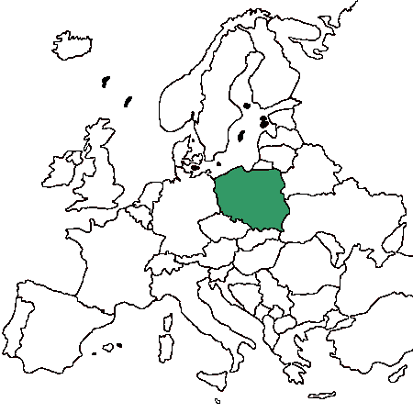 Pologne

- Charcuteries diverses (jambon, saucisson, pâtés, etc.), tranches de fromage
- Radis, tomates, concombres
- Miel ou confiture
- Différentes sortes de pains noirs et blancs
- Verre de jus de fruits, café léger ou thé
- « Zupa mleczna » - soupe au lait avec des céréales

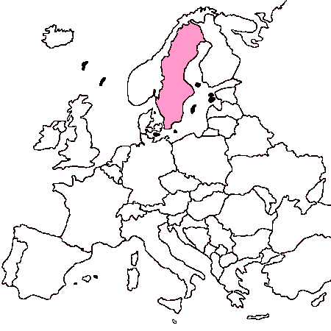 Suède

- Céréales avec du lait ou du yaourt
- Tartines de fromage, de la charcuterie, de la marmelade
- Œufs à la coque
- Café, thé et jus de fruits

